COMPTE RENDU LAB1

SUR TERMINAL
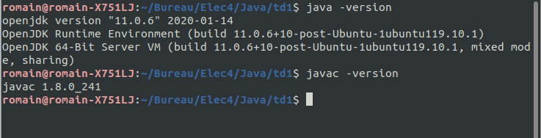
On installe le JDK et on vérifie que tous les outils sont bien installé.
On peut voir que java est installé sous sa version 11.0.6 et javac sous sa version 1.8.0_241.
On écrit ensuite le code suivant.
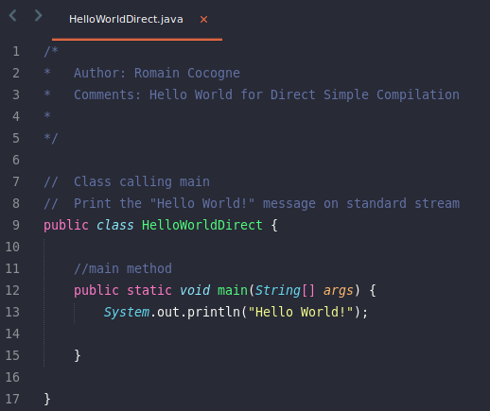
On compile avec javac et on obtient le fichier HelloWorldDirect.class, qui est le fichier exécutable par la commande java.

On peut ensuite lancer l’application HelloWorldDirect.
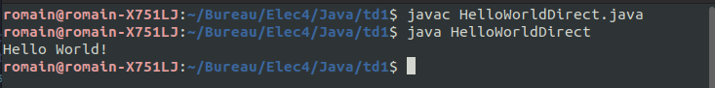
On peut maintenant générer la documentation avec la commande javadoc et ouvrir le fichier généré index.html.
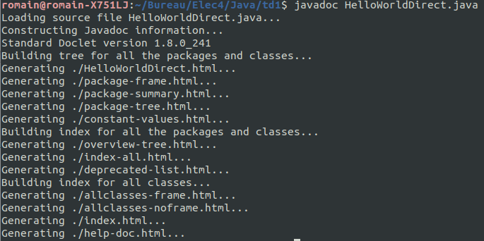
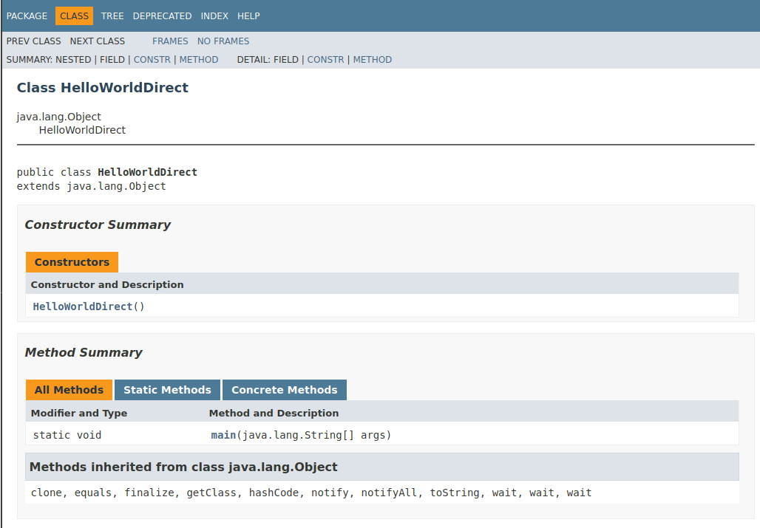

On va maintenant créer le fichier HelloWorldDirectDoc.java.
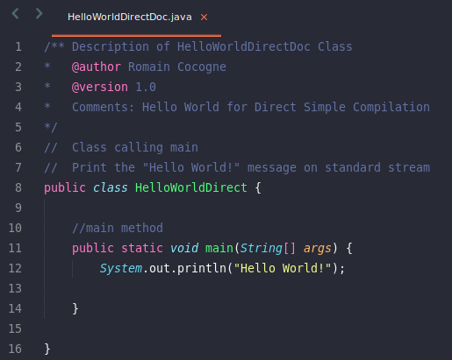

La différence avec précédemment se trouve dans l’entête du code. Cela nous est utile pour la génération de la documentation. Si on lance la commande suivante, on peut voir la nouvelle forme de la doc.
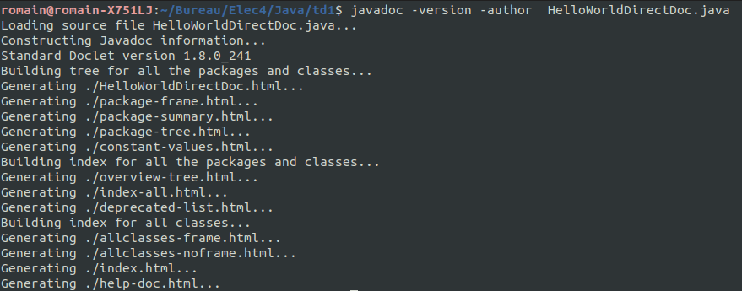

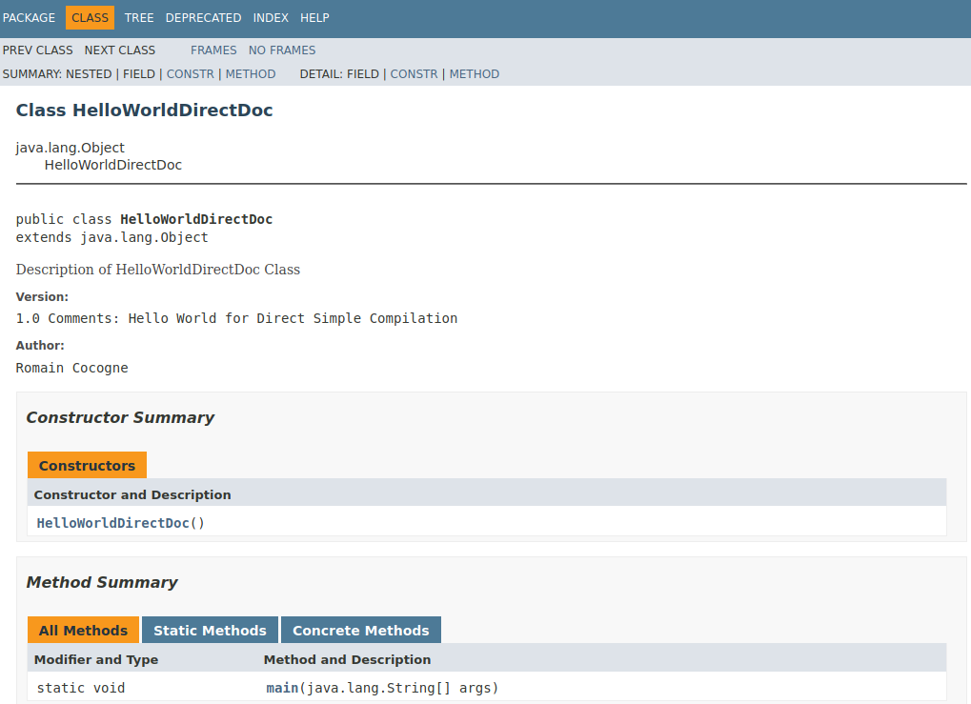

On remarque que la version capturée comprend aussi le commentaire. Il faut donc faire attention : les tags ne prennent pas en compte le retour à la ligne.
On peut voir les options de javadoc disponibles avec javadoc -help.
On veut maintenant lire le bytecode java de notre programme. Il s’agit du code qui va être lu par la JVM. On utilise javap pour désassembler le bytecode et le lire. On peut voir dans le main, les différentes commandes qui sont appelées.
Par exemple ici on peut remonter les appels qui permettent d’afficher « Hello World ! » :
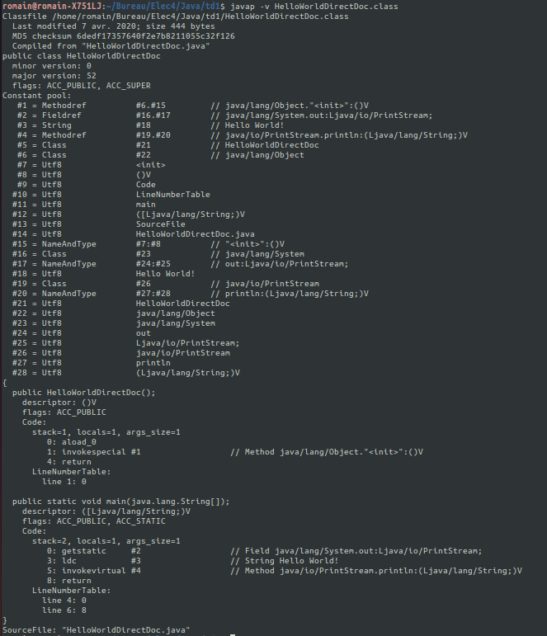
Ici on a le bytecode complet.

SUR ECLIPSE
On suit les instructions du sujet pour créer le projet puis la classe HelloWorld sur Eclipse.
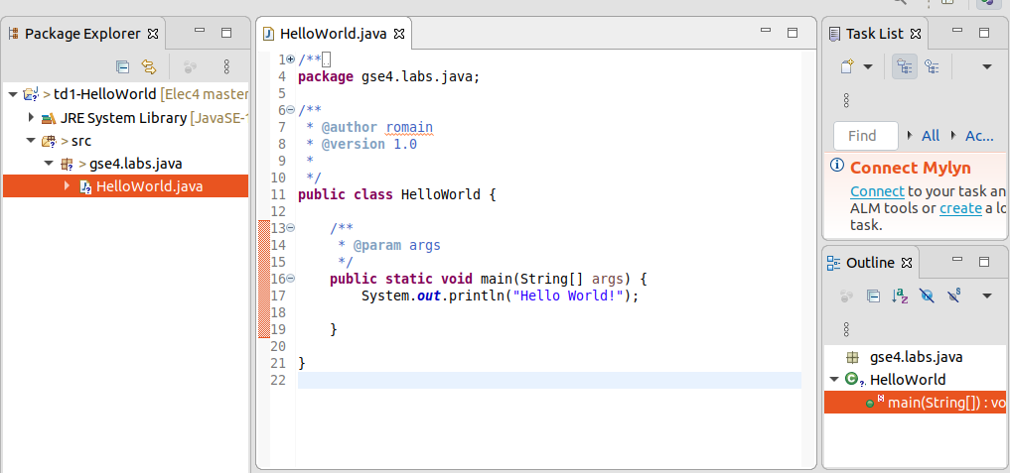
On génère maintenant la documentation. On remarque que les tags se sont automatiquement ajoutés. Le nom du package est différent que précédemment vu qu’ici nous l’avons spécifié lors de la création de la classe.
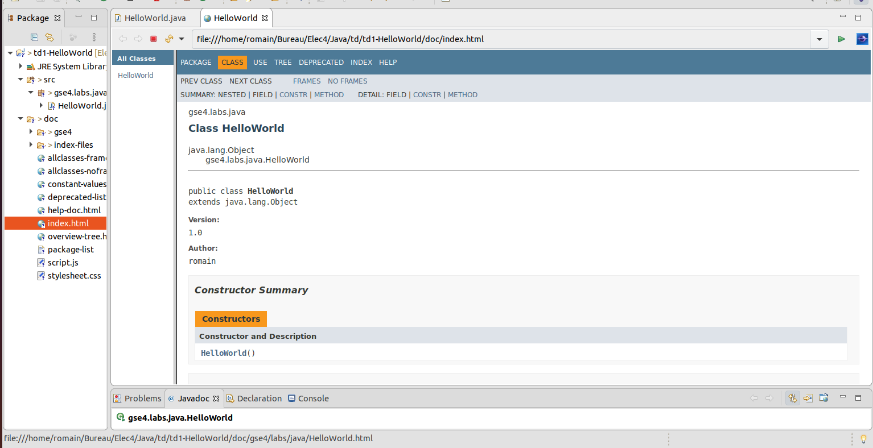

CONCLUSION
Nous pouvons développer en java avec un éditeur de texte lambda et les outils de JDK, mais l’IDE Eclipse nous propose des outils d’automatisation qui vont améliorer notre workflow.

